TÀI LIỆU PHÂN TÍCH TÍNH NĂNG
Giữ lại màn hình sau khi sử dụng tính năng Customize layout

1. Hiện trạng
Hiện tại, khi người dùng trả kết quả CDHA, Siêu âm, ... đang gặp tình trạng các ô trong màn hình quá bé gây khó khăn trong việc trả kết quả cho bệnh nhân.
Quy trình hiện tại:
Người dùng vào Phòng thực hiện =>Xử lý yêu cầu khám/cls/pttt => Chọn bệnh nhân sau đó ấn Xử lý.
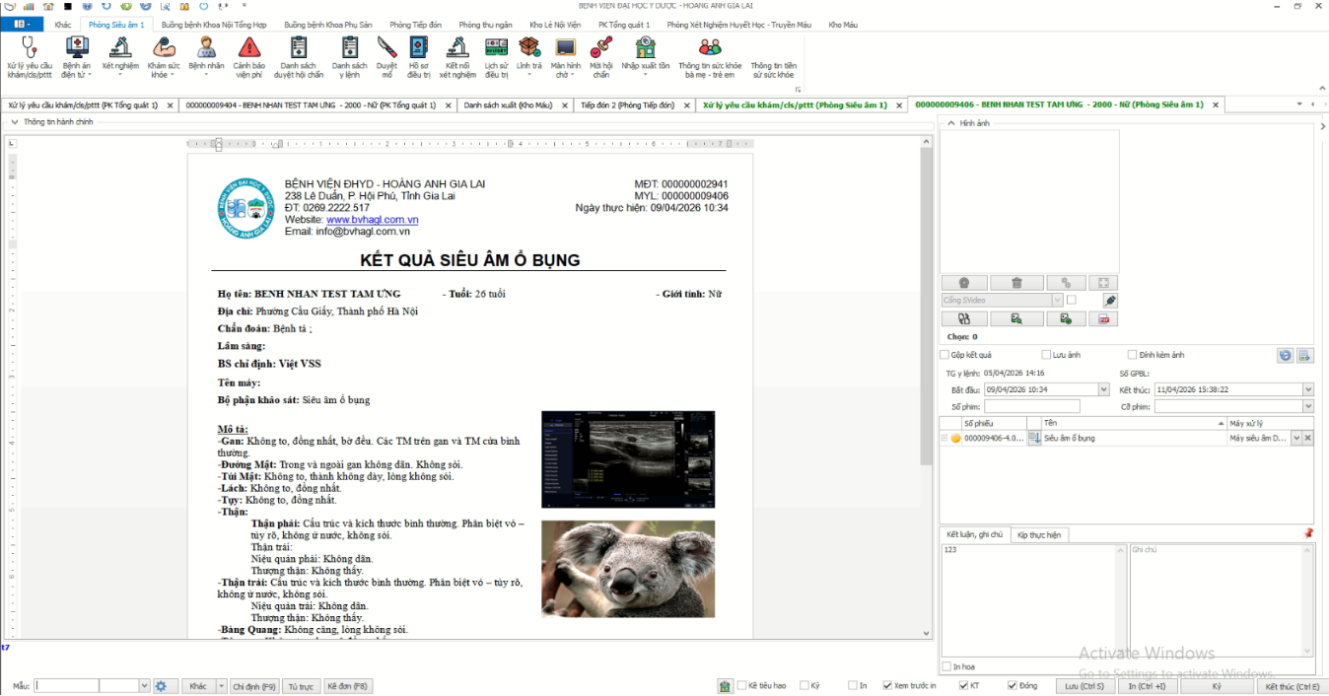

Nếu người dùng muốn áp dụng layout đã chỉnh sửa thì cần chuột phải vào màn hình và chọn lại layout đã thiết lập:
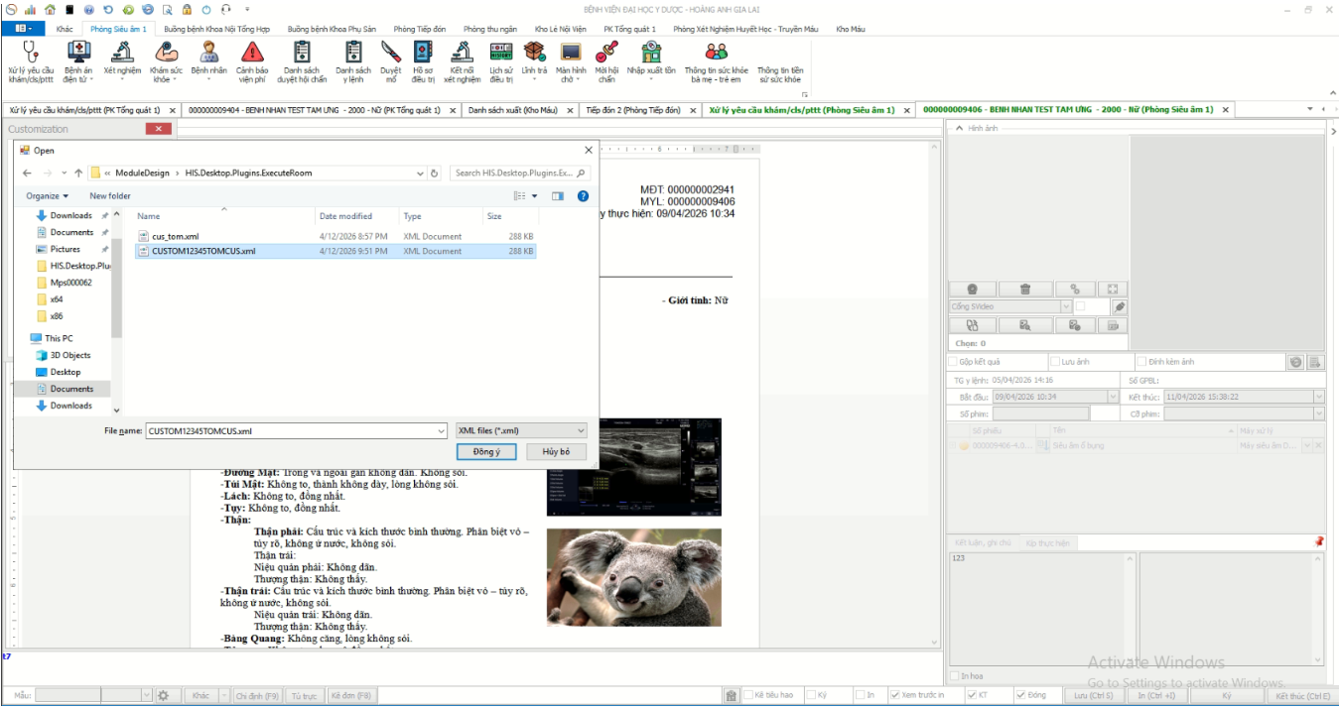
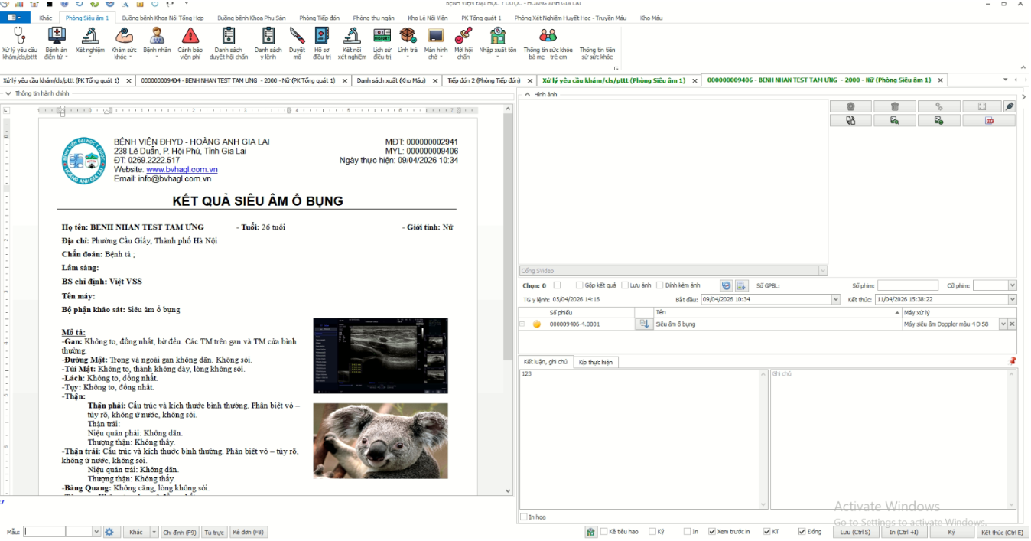

2. Mong muốn
Người dùng mong muốn sau khi đã chỉnh sửa layout màn hình cho phù hợp sẽ giữ nguyên lại layout mà không cần chọn lại mỗi lần vào xử lý bệnh nhân.
Phạm vi:
Ở màn hình Xử lý yêu cầu khám/cls/pttt trên HIS.

3. Giải pháp
Khi người dùng đã chỉnh sửa layout sẽ sinh ra một file module design để có thể cho vào folder Module design để cập nhật cho toàn bộ máy trạm (tương tự như khi kéo thả các nút trong giao diện sinh ra file design).
Vẫn sẽ áp dụng cấu hình HIS.Desktop.ApplyRestoreLayout.ModuleLinks để có thể giữ lại layout.

4. Tham chiếu tính năng tương tự

Tính năng tham chiếu | Điểm giống | Điểm khác
Chỉnh sửa màn hình, kéo thả các thông tin | Chỉnh sửa lại giao diện của màn hình | Customize layout sau khi chỉnh sửa sẽ cần lưu lại file theo layout đã chỉnh sửa
5. Kịch bản sử dụng.
Người dùng vào Phòng thực hiện =>Xử lý yêu cầu khám/cls/pttt => Chọn bệnh nhân sau đó ấn Xử lý.
Kiểm tra xem có layout đã được thiết kế hay không => nếu có sẽ áp dụng layout đó cho màn hình.

